关于举办苏州大学第十五届学生宿舍文化节的通知

各单位：
为进一步丰富学生的宿舍文化生活，引导大学生关心关注宿舍文化、文明环境建设，营造温馨、和谐、友善、稳定的宿舍文化氛围，创建具有大学特色、我校特点的学生宿舍文化，学生宿舍管理办公室联合党委宣传部、团委、财务处、学生处、研究生院、继续教育处、国际合作交流处、保卫处、后勤管理处、东吴物业、华泰物业等单位共同举办苏州大学第十五届学生宿舍文化节。海天阳光教育对本次活动给予了大力支持。现将有关事项通知如下。

一、活动时间：2016年10月-12月
二、活动主题： 美丽宿舍，和谐家园
三、活动对象：全校各类、各年级学生
四、活动主要内容安排一览表
活动主要内容安排一览表
序号 | 板块 | 活动内容 | 活动时间
1 | 开幕式 | 第十五届学生宿舍文化节启动仪式 | 11月初
2 | 环境篇 | 第五届“五星宿舍”评比活动 | 10月—12月
3 | 安全篇 | “安全宿舍”PK赛——宿舍安全知识竞赛活动 | 10月—12月
4 | 安全篇 | 消防安全系列活动（东吴物业承办） | 10月—12月
5 | 暖心 服务篇 | 你的感恩，我来传递——一封家书为你寄 | 10月—12月
6 | 暖心 服务篇 | 爱护手机，保护眼睛——今天我是“膜”法师 | 10月—12月
7 | 暖心 服务篇 | 拒绝喧嚣，安心睡眠——今晚，我想静静 | 10月—12月
8 | 暖心 服务篇 | 保持整洁，清理垃圾——何妨一下楼 | 10月—12月
9 | 暖心 服务篇 | 舞动青春，张扬个性——楼梯也有范儿 | 10月—12月
10 | 和谐篇 | 一个都不能少——宿舍才艺大比拼 | 11月
11 | 真情篇 | 呵护你我，温暖永恒——  “最可爱的宿管人”评选活动 | 11月
12 | 闭幕式 | 闭幕式颁奖晚会 | 12月

五、报名和参赛途径
1、报名方式：本次活动采取现场报名和微信报名两种方式。开幕式现场设置报名点；微信报名请关注“苏大宿管会”微信公众号，报名参与各活动。
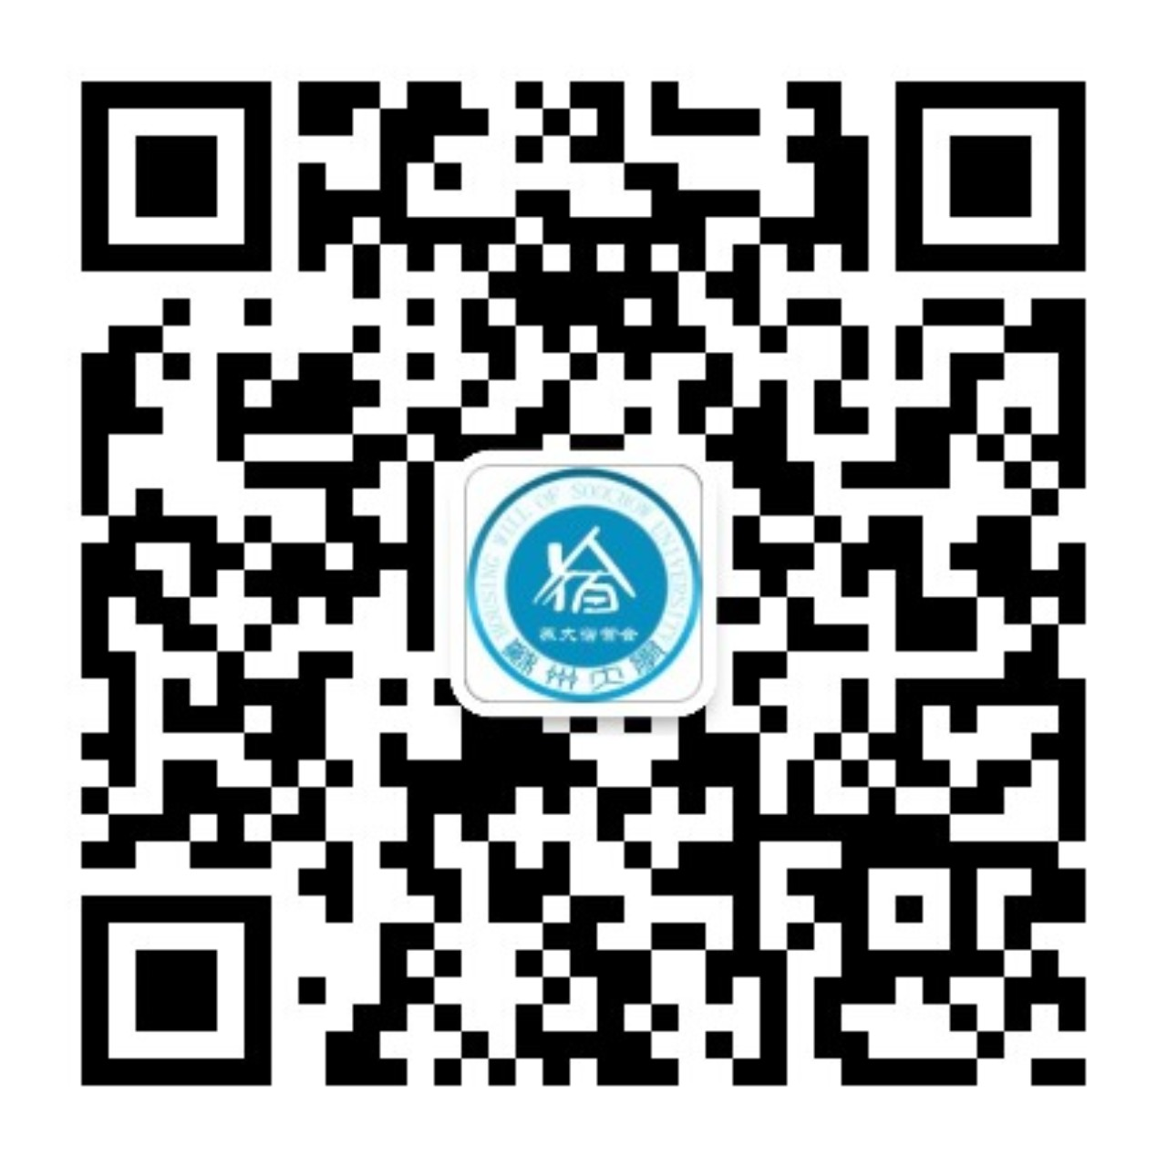
2、报名时间：即日起至11月15日（以具体活动承办时间为准）
3、参赛要求：具体要求详见活动细则。
4、联系方式：
(1)宿管会官方微信：苏大宿管会
(2)宿管会办公室地址： 天赐庄校区：东15—125室
独墅湖校区：B05—101室
阳澄湖校区：阳11号楼二楼活动室
(3)宿管会邮箱：2994403531@qq.com
(4)校区联系人：刘慧风18896957677(天赐庄校区、阳澄湖校区)、朱姝婷18351072110（独墅湖校区）

六、奖项设置
1、奖项设置：具体奖项以各项活动细则公布的为准。若报名参赛数较少，未达到评奖比例的、或因作品质量明显与奖项等第不符的，学生宿舍管理办公室有权调整各奖项名额及奖品。
2、奖品设置：获奖证书、现金奖、充值卡、学习生活用品等，详见各活动细则。
3、各项活动结束后，统一汇总获奖信息，以正式通知的形式于闭幕式前公布在苏州大学官方网站。

七、各项活动细则与参与方式
（一）宿舍文化节启动仪式（本通知中简称“开幕式”）
宿舍文化节启动仪式主要目的在于为宿舍文化节和宿管会微信公众号进行宣传。本届宿舍文化节分环境、安全、服务、和谐、真情五个板块，开幕式当天分别展示宿舍文化节的内容，全体学生可现场咨询并报名。现场还安排了特色的小活动，包括拼图游戏、套圈游戏等，可现场参与赢取精美小礼品。
1、活动时间：11月初，具体时间通过微信公众号另行通知。
2、活动地点： 东校区教育超市门口；
本部学生食堂门口；
独墅湖校区一期食堂门口；二期五、六食堂门口。
3、活动形式：（1）海报宣传，展示宿舍文化节系列活动。
（2）微信推广，展示宿管会微信公众号各功能。
（3）现场咨询，分板块报名参与不同活动。

（二）环境篇：第五届“五星宿舍”评比活动
宿舍是小家，学生生活起居、休息娱乐、求知学习的主要场所，我们在这里存放衣衫被褥，也存放喜怒哀愁，我们大部分的大学时光是在宿舍里度过的。宿舍的环境卫生，人际关系悄无声息地在塑造着我们的生活方式、学习态度和行为规范。打造一个安全、整洁、和谐、文明的宿舍，舒服地享受大学时光，让宿舍成为梦想起飞的港湾。“五星宿舍”是苏州大学各类宿舍评比活动中的最高荣誉，小伙伴儿们，让我们伸出自己的双手，携手共筑我们的小家吧。
1、活动时间：10月—12月
2、参与方式：开幕式当天现场报名，或通过“苏大宿管会”微信公众号报名。评比过程分为初审和复选。参赛宿舍根据活动要求用PPT形式展示宿舍风采，并将作品发送至宿管会邮箱2994403531@qq.com,邮件主题统一标注为：五星宿舍+校区+楼号+宿舍号+联系人姓名+手机号。
3、具体要求：参赛作品内容要求健康积极，从安全、卫生、学习、团结和谐、环境布展五个方面多角度诠释大学生和谐的宿舍文化生活。每项各占20分，满分为100分。根据总分高低确定获奖宿舍。参赛宿舍必须在《学生宿舍安全卫生检查情况通报（2016年1-6月）》中无违章记录且卫生状况良好。2016级新生参照近两月的安全卫生报表进行审查。另外，参加五星宿舍评比的，若参加宿舍文化节其他活动，可获得额外加分，每项1分，最高加5分，分数直接累计到五星宿舍评比总分中。
4、奖项设置：根据所得总分排名选出100间获奖宿舍。对获奖的“五星宿舍”予以表彰及200元现金奖励，授予五星宿舍荣誉证书和“五星宿舍”纪念版门牌。后期组织观摩、学习，制作“宿舍风采”视频，在闭幕式现场、各宿舍楼和各宣传网站进行展示。
5、咨询电话：刘慧风18896957677(天赐庄校区、阳澄湖校区)、朱姝婷18351072110（独墅湖校区）

（三）安全篇1：“安全宿舍”PK赛——宿舍安全知识竞赛活动
宿舍安全知多少？宿舍是小家，安全靠大家。一栋宿舍楼都是由几百个小家庭组成的，每个宿舍的安全不仅关系到自己的身体安全、奖学金评比，更关系到整栋宿舍楼的生活质量。普及安全知识，共创安全氛围，让宿舍生活更安心。
1、活动时间：10月—12月
2、参与方式：开幕式当天现场报名，或通过“苏大宿管会”微信公众号报名。评比过程分为初审和决赛。必须以宿舍为单位参选。
（1）初审：以宿舍为单位，进行报名，报名后会收到苏州大学学生宿舍自我管理与发展委员会汇编的《苏大宿舍安全知识竞赛知识库》,知识库由安全常识篇、宿舍文化篇、宿舍安全篇、校园文化篇四个板块组成，每个板块100题，共计400题。
每个宿舍派4名代表作为一支参赛队伍进行笔试（时间地点另行通知），每人25题，题目从《苏大宿舍安全知识竞赛知识库》随机选取，共100题，每题1分，根据队伍总分排名确定10个参赛宿舍进入决赛。
（2）决赛：决赛分两个环节进行。
第一环节，齐心协力。以宿舍为单位进行限时回答，时间为200s，题目从《苏大宿舍安全知识竞赛知识库》中随机抽取，宿舍四人均可回答。答对加1分，打错不够分，每道题目只有一次回答机会。本环节所得分数直接计入总分。
第二环节，激流勇进。以宿舍为单位进行现场抢答，抢答题目从《苏大宿舍安全知识竞赛知识库》中随机抽取，参赛宿舍可举牌抢答，答对得2分，打错不够分但剥夺下一题抢答权。本环节所得分数直接计入总分。
第三环节，破釜沉舟。以宿舍为单位进行现场抢答，主持人会现场朗诵一篇关于苏大学生日常起居的文章，文章内共有20处违背《苏大宿舍安全知识竞赛知识库》的错误，在主持人朗诵的过程中参赛宿舍可打断指正，如正确找出问题并有效更正，加3分，正确找出问题并无效更正不加分，错误找出问题扣3分。本环节所得分数直接计入总分。
3、奖项设置：根据决赛总分高低选出获奖宿舍（团体奖），根据初赛成绩选出优秀个人（单人奖）。团体奖：一等奖1个，分别奖励400元现金，二等奖2个，分别奖励300元现金，三等奖3个，分别奖励200元现金。优秀奖4个，分别奖励100元现金。个人优秀奖5名，分别奖励50元等值礼品。所有获奖宿舍及和人均授予“安全宿舍”或“安全小卫士”荣誉证书。
5、咨询电话：刘慧风18896957677(天赐庄校区、阳澄湖校区)、祝姝婷18351072110（独墅湖校区）

（四）安全篇2： 消防安全系列活动（东吴物业承办）
防患于未然！我们不能确定危险什么时候到来，但我们可以时刻准备。消防安全系列活动是为了让学生形成安全防火意识的活动，让学生进一步了解掌握火灾等突发事件的处理流程，以及在处理突发事件过程中的协调配合。
1、活动时间：11月
2、活动地点：另行通知。
3、活动形式：
（1）进行消防安全知识宣传。
（2）举办安全知识讲座，播放公益宣传片。
（3）组织消防志愿者参观消防大队等。
（4）寻找身边消防安全隐患——学生宿舍消防安全隐患问题查找
（5）消防实战演练。
4、咨询电话：67162033

（五）服务篇1：你的感恩，我来传递——一封家书为你寄
小小卡片诉真情，丝丝暖意传苏大！新生的你，是否还记得上月父母送你上大学后与你告别的情景？老生的你，是否体会到千里之外父母的牵挂？乖乖的你，是否在静谧的夜里还偷偷的想着爸妈？叛逆的你，是否碍于颜面不愿与爸妈深入交流？现在，我们为你准备了精美的明信片，为感恩插上翅膀，传递感恩和祝福！
1、活动时间：10月—12月
2、活动地点：另行通知。
3、活动内容：活动现场为同学提供精美明信片，由学生自己写好后， 宿管会负责收集整理并寄送。
4、参与对象：苏大全体学生
5、咨询电话：刘慧风18896957677(天赐庄校区、阳澄湖校区)、朱姝婷18351072110（独墅湖校区）

（六）服务篇2：爱护手机，保护眼睛——今天我是“膜”法师
你还在为手机屏幕经常磨损烦心吗？你是否因手机玩太久经常而感到眼睛疼痛？你还在为不知道如何漂亮地贴一张手机膜而发愁吗？我们愿意做你的“膜”法师，免费帮你贴手机膜，保护你们热爱求知的明亮眼睛。
1、活动时间：10月—12月
2、活动地点：另行通知。
3、活动内容：倡导“保护眼睛，适度使用手机”的良好习惯。开幕式现场或通过“苏大宿管会”微信公众号预约手机膜型号，也可以活动当天直接参与（数量有限，建议预约），宿管会的小伙伴会免费为大家贴手机膜和教大家如何正确地贴手机膜。
4、参与对象：苏大全体学生
5、咨询电话：刘慧风18896957677(天赐庄校区、阳澄湖校区)、朱姝婷18351072110（独墅湖校区）

（七）服务篇3：拒绝喧嚣，安心睡眠——今晚，我想静静
你有早睡的习惯吗？舍友有时候太High是否打扰了你的休息？这个时候会不会想如果能和这个世界隔绝该多好。福利来了，宿管会为同学们免费提供爱心耳塞，圆大家早睡梦。
1、活动时间：10月—12月
2、活动地点：另行通知。
3、活动内容：倡导“早睡早起，相互体谅”的和谐共处精神。活动现场为全体学生免费提供静音耳塞。数量有限，先到先得。
4、参与对象：苏大全体师生
5、咨询电话：刘慧风18896957677(天赐庄校区、阳澄湖校区)、朱姝婷18351072110（独墅湖校区）

（八）服务篇4：保持整洁，清理垃圾——何妨一下楼
宿舍难免会产生各种生活垃圾，很多同学总是懒得清理，不仅滋生怪味，还会招惹蟑鼠，更有同学把垃圾堆放在宿舍门口，大大加重了清洁人员的工作量，不利于楼道卫生的清洁维护。我们提议，保持室内清洁卫生，生活垃圾自觉装袋下楼，为此，我们为学生免费提供了垃圾袋和粘鼠板，共同维护宿舍的环境整洁。
1、活动时间：10月—12月
2、活动地点：另行通知。
3、活动内容：开幕式现场预约或通过“苏大宿管会”微信公众号预约。活动现场为全体学生免费提供垃圾袋和粘鼠板。数量有限，先到先得。所有参与同学须签署一个关于“垃圾下楼”的承诺书。
4、参与对象：苏大全体师生
5、咨询电话：刘慧风18896957677(天赐庄校区、阳澄湖校区)、朱姝婷18351072110（独墅湖校区）

（九）服务篇5： 舞动青春，张扬个性——楼梯也有范儿
彩绘楼梯早已加入到鼓噪的城市艺术行列，你们的楼梯out了吗？是否还在羡慕别人家的楼梯光彩鲜艳？宿舍文化节又添新活动，彩绘宿舍楼梯！每天走过许多遍，想不想让它美美哒，赶快来参加台阶文化的设计比赛吧，让你的想象之花开遍宿舍前每一阶台阶。
1、活动时间：11月。
2、活动地点：另行通知。
3、活动形式：开幕式当天现场报名或通过“苏大宿管会”微信公众号报名，各参赛宿舍于规定时间内将设计稿统一发送至宿管会邮箱2994403531@qq.com。作品要充分体现大学的文化氛围，健康向上，设计美观、大方，和宿舍大环境色调契合，能够体现苏州大学特色的台阶花样。活动共选出10幅获奖作品并在统一活动日进行彩绘。
4、奖项设置：一等奖2名，奖200元充值卡一张；二等奖3名，各奖100元充值卡一张；三等奖5名，各奖50元充值卡一张和20元等价礼品一份。
5、咨询电话：刘慧风18896957677(天赐庄校区、阳澄湖校区)、朱姝婷18351072110（独墅湖校区）

（十）和谐篇：一个都不能少——宿舍才艺大比拼
宿舍歌曲？宿舍小品？宿舍舞蹈？宿舍音乐会？你的宿舍生活有多精彩!铁磁？金兰？兄弟？你的宿舍关系有多温馨！不管用什么样的形式，只要是能够反映宿舍和谐融洽关系的，宿舍文化节都给你提供表现的平台！
1、活动时间：11月—12月
2、参与方式：开幕式当天现场报名，或通过“苏大宿管会”微信公众号报名。评比过程分为初审和决赛。
（1）初选：以宿舍为单位，进行报名，采用各种形式进行表演，道具自带或者与宿管会协商，宿管会组织专业人员和领导进行审查，初选优胜者进入决赛。
（2）决赛：决赛在宿舍文化节闭幕式进行，根据现场投票选出一、二、三等奖，其余节目为优秀奖，同时对所有参与表演的宿舍进行表彰并颁发证书。
3、具体要求：必须以宿舍为单位参选，作品要反映宿舍成员间和谐友爱互帮互助的融洽关系。
4、奖项设置：根据决赛总分选取前三名优秀宿舍作品，第1名，奖励400元充值卡，第2名奖励300元充值卡，第3名奖励200元充值卡。其他进入决赛的宿舍均获优秀奖，分别获得100元等值礼品。所有获奖宿舍均授予荣誉证书。
5、咨询电话：刘慧风18896957677(天赐庄校区、阳澄湖校区)、祝姝婷18351072110（独墅湖校区）

（十一）真情篇：呵护你我，温暖永恒—— “最可爱的宿管人”评选
大学小爱，润物无声。作为一名基层劳动者，宿管人背负着责任与压力，服务广大同学，在平凡的岗位上演绎着不平凡的故事。清晨我们还没起床，保洁阿姨就已经开始为我们打扫宿舍楼，宿舍值班员从6点一直为我们服务到晚上11点，照顾我们生活的点点滴滴。忙碌的维修师傅每天穿梭在各个宿舍楼里，只为可以尽快的修复好我们报修的宿舍故障，让我们住的安心……事情虽然小，真情暖人心。
1、活动时间： 11月—12月
2、活动流程：（1）各校区发布通知启动“最可爱的宿管人”评选活动，做好前期宣传和广泛动员。
（2）由各校区物业按照平时工作表现推优，原则上涵盖值班、保洁、维修三个工种，并提供“最可爱的宿管人”的照片和文字材料。
（3）由宿管会将“最可爱的宿管人”的照片和文字材料在微信公众号上进行公示并接受学生投票。
（4）对投票结果进行汇总，将票数由高到低进行排列，最终评选出“最可爱的宿管人”获奖人选。
（5）各校区由物业推选的员工均获得“最可爱的宿管人”的提名奖资格，票选出的“宿管人”获得获奖资格。各校区物业根据提名和获奖情况为“最可爱的宿管人”给予一定的奖励，宿管会通过采访和拍摄相关视频，在闭幕式、各宿舍楼和各宣传网站上进行展示。
3、咨询电话：刘慧风18896957677(天赐庄校区、阳澄湖校区)、朱姝婷18351072110（独墅湖校区）

（十二）闭幕式颁奖晚会
1、活动时间：12月
2、活动内容：闭幕式作为文化节的尾声，内容主要为宿舍才艺秀决赛，穿插部分文化节期间获奖作品展示与颁奖，以及一些互动游戏。
3、联系电话：咨询电话：刘慧风18896957677(天赐庄校区、阳澄湖校区)、朱姝婷18351072110（独墅湖校区）
上述各策划方案由学生宿舍管理办公室负责解释。文化节未尽事宜，将通过海报等形式进一步发布。
欢迎广大同学踊跃参与。

主办单位：党委宣传部
团委
财务处
学生工作处
研究生院
继续教育处
国际合作交流处
保卫处
后勤管理处
学生宿舍管理办公室
东吴物业公司
华泰物业公司
承办单位：学生宿舍自我管理与发展委员会
协办单位：海天阳光教育培训中心
2016年10月19日

